項目

[AusTenderとは 2](#_Toc120793110)

[AusTender情報の責任者 2](#_Toc120793111)

[登録するには 2](#_Toc120793112)

[このページでは… 2](#_Toc120793113)

[AusTender登録ユーザーになるメリット 2](#_Toc120793114)

[登録方法 3](#_Toc120793115)

[通知の設定と管理 5](#_Toc120793116)

[通知に関する手引き 5](#_Toc120793117)

[入札情報 5](#_Toc120793118)

[マーケットへのアプローチCurrent Approaches to Market 6](#_Toc120793119)

[今後の入札機会 6](#_Toc120793120)

[入札要件について 6](#_Toc120793121)

[準備が肝心です！ 6](#_Toc120793122)

[提出の練習 6](#_Toc120793123)

[Hot Tips – 応札準備のためのチェックリスト 7](#_Toc120793124)

[更新版の提出書類がある場合、どうすればいいですか？ 7](#_Toc120793125)

[入札期間中にできること 7](#_Toc120793126)

[入札の締切時間に間に合わなかった？どうする？ 8](#_Toc120793127)

[連絡先を編集するにはどうすればよいですか？ 8](#_Toc120793128)

[サポートが必要な場合、どこに相談したらよいですか？ 8](#_Toc120793129)

# AusTenderとは

AusTenderは、オーストラリア政府の調達情報システムで、入札情報・年間の調達計画・落札情報等を一元的に公表しています。

AusTenderは、一般的に各企業の市場調査に使用され、現在・今後の入札機会を把握できます。また、落札情報を通してどのような物品やサービスが入札公告案件だったのかを把握できる様々な[情報レポート](https://help.tenders.gov.au/getting-started-with-austender/information-made-easy/)が含まれています。

[政府が購入する物品・サービス](https://help.tenders.gov.au/getting-started-with-austender/information-made-easy/what-the-government-buys/)の種類もご覧いただけます。

新規企業・老舗企業いずれも、オーストラリア政府が購入するような高品質の商品やサービスを提供することができれば、十分なビジネスチャンスがあります。

AusTenderに登録することで、自動的に入札情報を受け取ることができます。登録の際の注意点は[こちら](https://help.tenders.gov.au/getting-started-with-austender/become-a-registered-user/)をご覧ください。

# AusTender情報の責任者

オーストラリア政府は、様々な機関から構成されています。AusTenderは、これらの省庁の情報を一元化し、一箇所で容易に閲覧できるようにしています。

AusTender を利用する機関は、コモンウェルス調達計画[Commonwealth Procurement Rules (CPRs)](https://www.finance.gov.au/government/procurement/commonwealth-procurement-rules) で定める義務を守ることが要求されます。政府関連機関（一般に Entity と呼ばれます）の全リストは[Finance PGPA Act Flip chart](https://www.finance.gov.au/government/managing-commonwealth-resources/structure-australian-government-public-sector/pgpa-act-flipchart-and-list) に掲載されています。

# 登録するには

登録ユーザーは、指定したEメールアドレスへ入札機会の通知を受け取ることができます。

また、文書のダウンロード、追加書類通知の受信、回答の提出も可能です。

特定の入札案件に関する文書をダウンロードする場合は、登録ユーザーになる必要がありますので、ご注意ください。

# このページでは…

* [AusTender登録ユーザーになるメリット](https://help.tenders.gov.au/getting-started-with-austender/become-a-registered-user/#benefits%20of%20becoming%20an%20austender%20registered%20user)
* [通知の設定と管理](https://help.tenders.gov.au/getting-started-with-austender/become-a-registered-user/#set%20up%20and%20manage%20your%20notifications)

# AusTender登録ユーザーになるメリット

AusTenderで登録ユーザーになると以下の利点があります。

1. 新規入札案件を自動的にお知らせします。
2. 入札案件の書類をダウンロードできます。
3. 入札案件の更新情報を即座にお知らせします。
4. 今後の入札案件の「ウォッチリスト」を作成し、随時更新を通知することができます。
5. 応札の際に書類の提出ができます。

# 登録方法

1. アカウントを作成するには、[ここ](https://www.tenders.gov.au/RegisteredUser/Register)をクリックしてください。アスタリスクの付いた項目は必ず入力してください。
2. 以下の事例のようにNotification Details（通知の詳細）を設定します。

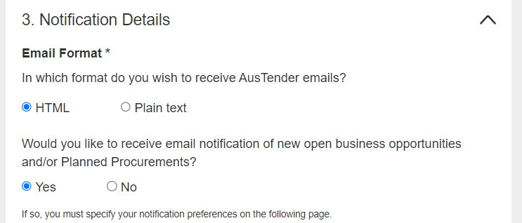

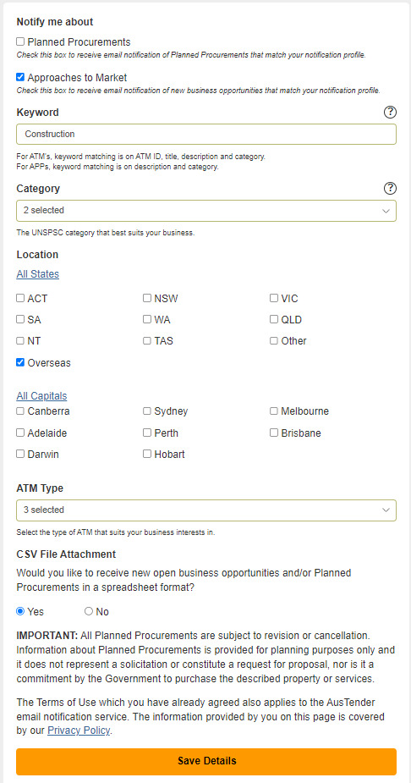

1. どの通知を受け取りたいか設定してください。今回、EOIとRFTの文書が公開されるのは***Building and Construction and Maintenance Services***のカテゴリーですので、こちらにチェックを入れることをお薦めします。
2. [No-Reply@tenders.gov.au](mailto:No-Reply@tenders.gov.au)からの通知が来ますので、受信ボックスを確認してください。参考のため、以下に例を示します。

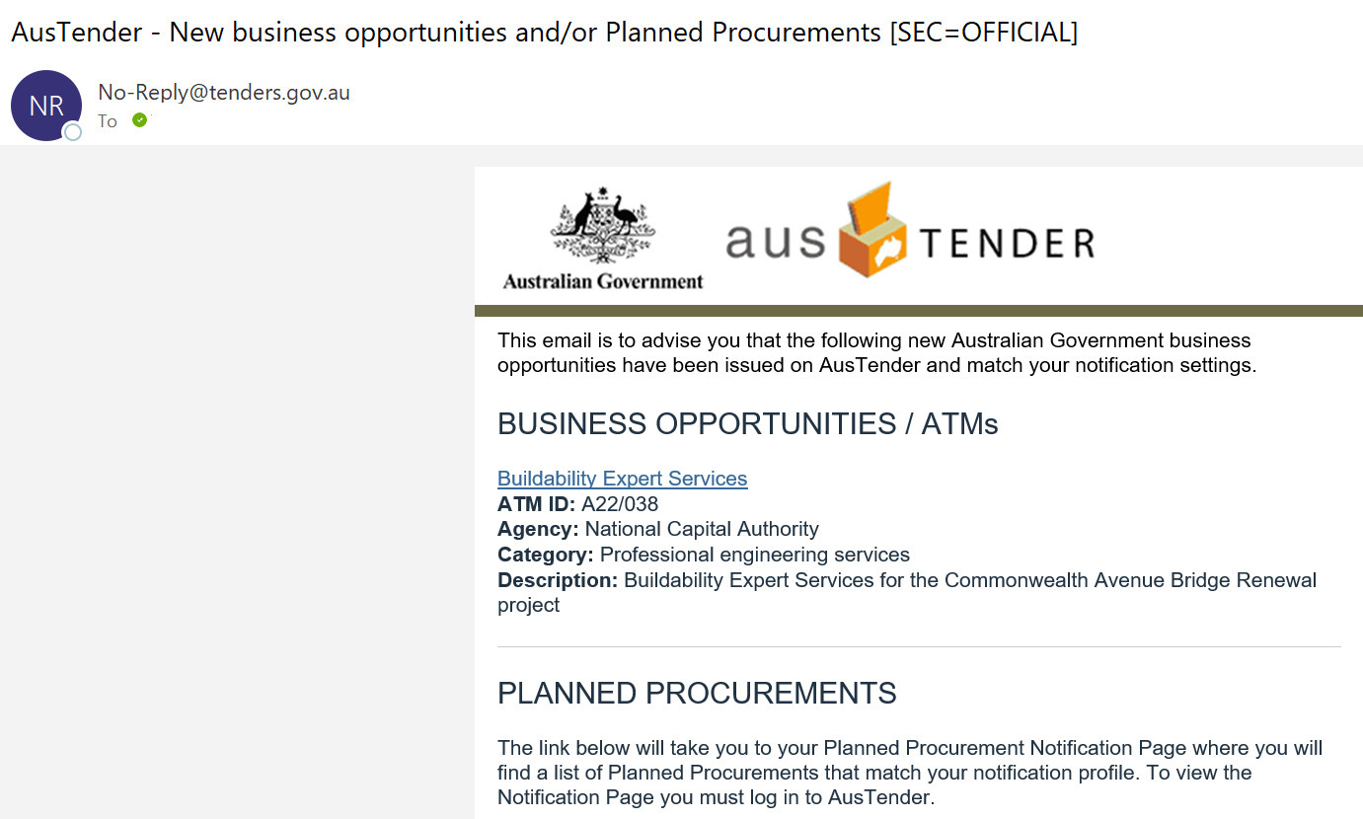

# 通知の設定と管理

キーワードやカテゴリーなどのフィルターを使用すると、あなたの登録情報に一致する入札情報や調達計画を自動的にメールで受け取ることができます。通知を制限しすぎないように注意してください。

# 通知に関する手引き

* あまりに杓子定規的な設定は、貴重な入札情報を逃すことになりかねません。
* プロフィールのキーワード、カテゴリー、ロケーションを使用すると、通知の数が制限されます。
* AusTender は、あなたが選択したフィルターが全てマッチングした案件に関しての情報のみ、通知を発信します。フィルタは、個別ではないので、多くフィルタリングすればするほど、通知を受け取る機会が制限されます。
* 通知の設定に不安がある場合は、AusTenderをお気に入りに保存し、定期的に確認して入札情報を確認することができます。
* 代わりに、何もフィルタを選択しないことで、すべての入札情報が通知されます。

# 入札情報

入札情報は、マーケットへの情報Approaches to Market（ATM）として公表されます。ATMは、入札可能性のあるサプライヤーが参加でき、入札依頼、見積依頼、参加表明、提案依頼などが含まれます。

# マーケットへのアプローチCurrent Approaches to Market

AusTenderにおける「マーケットへのアプローチ」[Approaches to Market (ATMs)](https://help.tenders.gov.au/getting-started-with-austender/information-made-easy/current-approaches-to-market/)は、入札参加する可能性のあるサプライヤーを募集する通知です。

ATMは、連邦政府機関によってAusTenderで公開され、サプライヤーが容易に入札情報を閲覧でき、応札できるようにするものです。

入札機会を特定する方法については、[Selling to Government](https://sellingtogov.finance.gov.au/guide/identifying-opportunities-to-sell-to-government)のウェブサイトから情報を入手できます。

# 今後の入札機会

今後の入札案件は「調達計画」[Planned Procurements](https://help.tenders.gov.au/getting-started-with-austender/information-made-easy/future-business-opportunities/)としてAusTenderで公開されています。「調達計画」Planned Procurementsの目的は、潜在的なサプライヤーに対して、重要な調達計画を事前に通知することです。

なお、調達計画は修正、撤回、または中止される可能性があり、あくまで事前に計画・準備を促すことを目的して提供されるものです。

# 入札要件について

入札案件はそれぞれ異なり、応札する際には提出物の要件を理解することが重要です。AusTenderの該当入札案件のページと、関連する書類に記載されている情報をよく読み、記載されている要件に従って応札するようにしてください

以下、特に注意して確認するようにしてください。

* 入札締切（終了後はAusTenderに回答を提出することができません）
* 回答フォーマットに関する要件（受付可能なファイルの種類やサイズなど）

# 準備が肝心です！

1. レビュー：入札案件の要件はそれぞれ異なるので、指示をよく読んでください。
2. 準備：情報を収集し、応札時に何の情報をどのように含めるべきかを理解してください。
3. 練習用：提出プロセスに関してはデモ入札を利用した練習が可能です。
4. 期限厳守：入札が締め切られると、応募の受付は終了します。期限を過ぎると回答はできません。

# 提出の練習

AusTender を使って応札したことがない場合は、デモ入札で提出方法を確認することができます。

応札を試すには下記の手順に従ってください。

1. デモ用ATMを検索します。（「demo」で検索すれば 「Demo ATM to test eLodgement and Download」が検索されます。）
2. 「Lodgement Page」ボタンを選択します。
3. AusTenderにまだログインしていない場合、ログインするか、新しいユーザーアカウントを作成する必要があります。
4. お使いのコンピュータでテストファイルを選択してください。テストファイルは応札書類としてダウンロードされませんのでご安心ください。
5. 「Lodge Response」を選択します。
6. 応札に成功すると、画面上に受付確認が表示されます。
7. 受付確認は、登録メールアドレスにも送信されます。

# Hot Tips – 応札準備のためのチェックリスト

* インターネット接続：強力で安定していること。
* 時間：提出自体はもちろん、エラーが発生した際の対応に必要な時間を確保すること。
* ファイル名：100文字以下、特殊文字なし。
* ファイルの場所：簡単にアクセスできる場所に保存すること（例：デスクトップ）。
* ファイル種類：入札要件を確認すること。
* ウイルスチェック：提出書類が開けない場合は、評価することができません！

**注記：**1回の入札で提出できるファイルは5つまでです。AusTenderシステムでは、入札プロセスをサポートするために圧縮ファイル形式を使用することができます。

ファイル形式がAusTenderと互換性があることを確認してください。サポートされているファイル形式は、Microsoft Word、Excel、またはPDFファイルです。

**「Lodge Response」ボタンを選択した後、画面に受領確認が表示されるまで、「戻る」を選択したり、ブラウザを閉じたりしないでください。**

技術的な問題が発生した場合は、すぐにAusTenderヘルプデスク[AusTender Help Desk](https://www.tenders.gov.au/contactus/show" \t "_blank" \o "AusTender Help Desk)に連絡してください。

# 更新版の提出書類がある場合、どうすればいいですか？

一度アップロードした書類は変更することができません。AusTenderでは入札期間中、複数のファイルを提出することができます。

登録したAusTenderユーザーアカウントで提出すれば、該当会社名が記載された専用フォルダに提出されたすべてのファイルが格納されていきます。

# 入札期間中にできること

* 更新版番号などを付けて、更新版書類をアップロードできます。
* 入札案件Contact Officer（担当窓口）のに連絡できます。
* どのファイルを評価の際に考慮してもらいたいか、メールで伝えることができます。
* 実際にどの提出書類を評価に考慮してもらいたいか、先に伝えることによってContact Officer（担当窓口）の無駄な作業を減らすこととなります。

入札期間が終了した場合は、期間中にアップロードされた書類のみ評価されます。

# 入札の締切時間に間に合わなかった？どうする？

オーストラリア政府には、提出遅延に関するポリシーがあります。政府関連機関による不適切な対応の結果として提出が遅れた場合を除き、期限を過ぎての提出は基本的に認めてはならないとしています。

これは、連邦調達規則[Commonwealth Procurement Rules](https://www.finance.gov.au/government/procurement/commonwealth-procurement-rules)に詳述されています。また、AusTenderの利用規約[Terms of Use](https://help.tenders.gov.au/terms-of-use/" \t "_blank" \o "Terms of Use)にも反映されています。

AusTender の入札が締切時刻になると、提出することができなくなります。このため、提出を締切間際まで残しておくことは極力避けてください。

締切時刻を過ぎてしまった場合は、直ちに入札書類およびAusTenderに記載されているContact Officer（担当窓口）のに連絡してください。

# 連絡先を編集するにはどうすればよいですか？

メールアドレスとパスワードを使用してログインし、ログイン情報の右側にある矢印を選択、表示される「プロフィールの編集Edit Profile」リンクを選択すると、AusTenderで自分のプロフィールを編集することができます。

ユーザープロフィールの編集後、「保存」ボタンを選択し、変更内容を確認します。

# サポートが必要な場合、どこに相談したらよいですか？

AusTender ヘルプデスクは、オーストラリア東部標準時（夏時間） 現地時間で月曜日から金曜日、午前 9 時から午後 5 時までの（オーストラリア首都特別地域（ACT）および国の祝日を除く） の、電子メール[tenders@finance.gov.au](mailto:tenders@finance.gov.au)で対応しています。入札書類に関する質問は、入札書類または特定の調達のAusTenderページに記載されている指定連絡先に直接お問い合わせください。

応募が完了したかどうかは、どのように確認できますか？

入札の受付確認は自動的に画面で表示され、提出した入札案件が確認できるメールが送信されます。